CHE GUEVARA tú y todos

Un viaggio immersivo nella vita di una delle icone più leggendarie della storia moderna

Centinaia di pensieri, diari, lettere, fotografie, video e audio ci rivelano intimamente una delle personalità che più profondamente hanno segnato
un’epoca

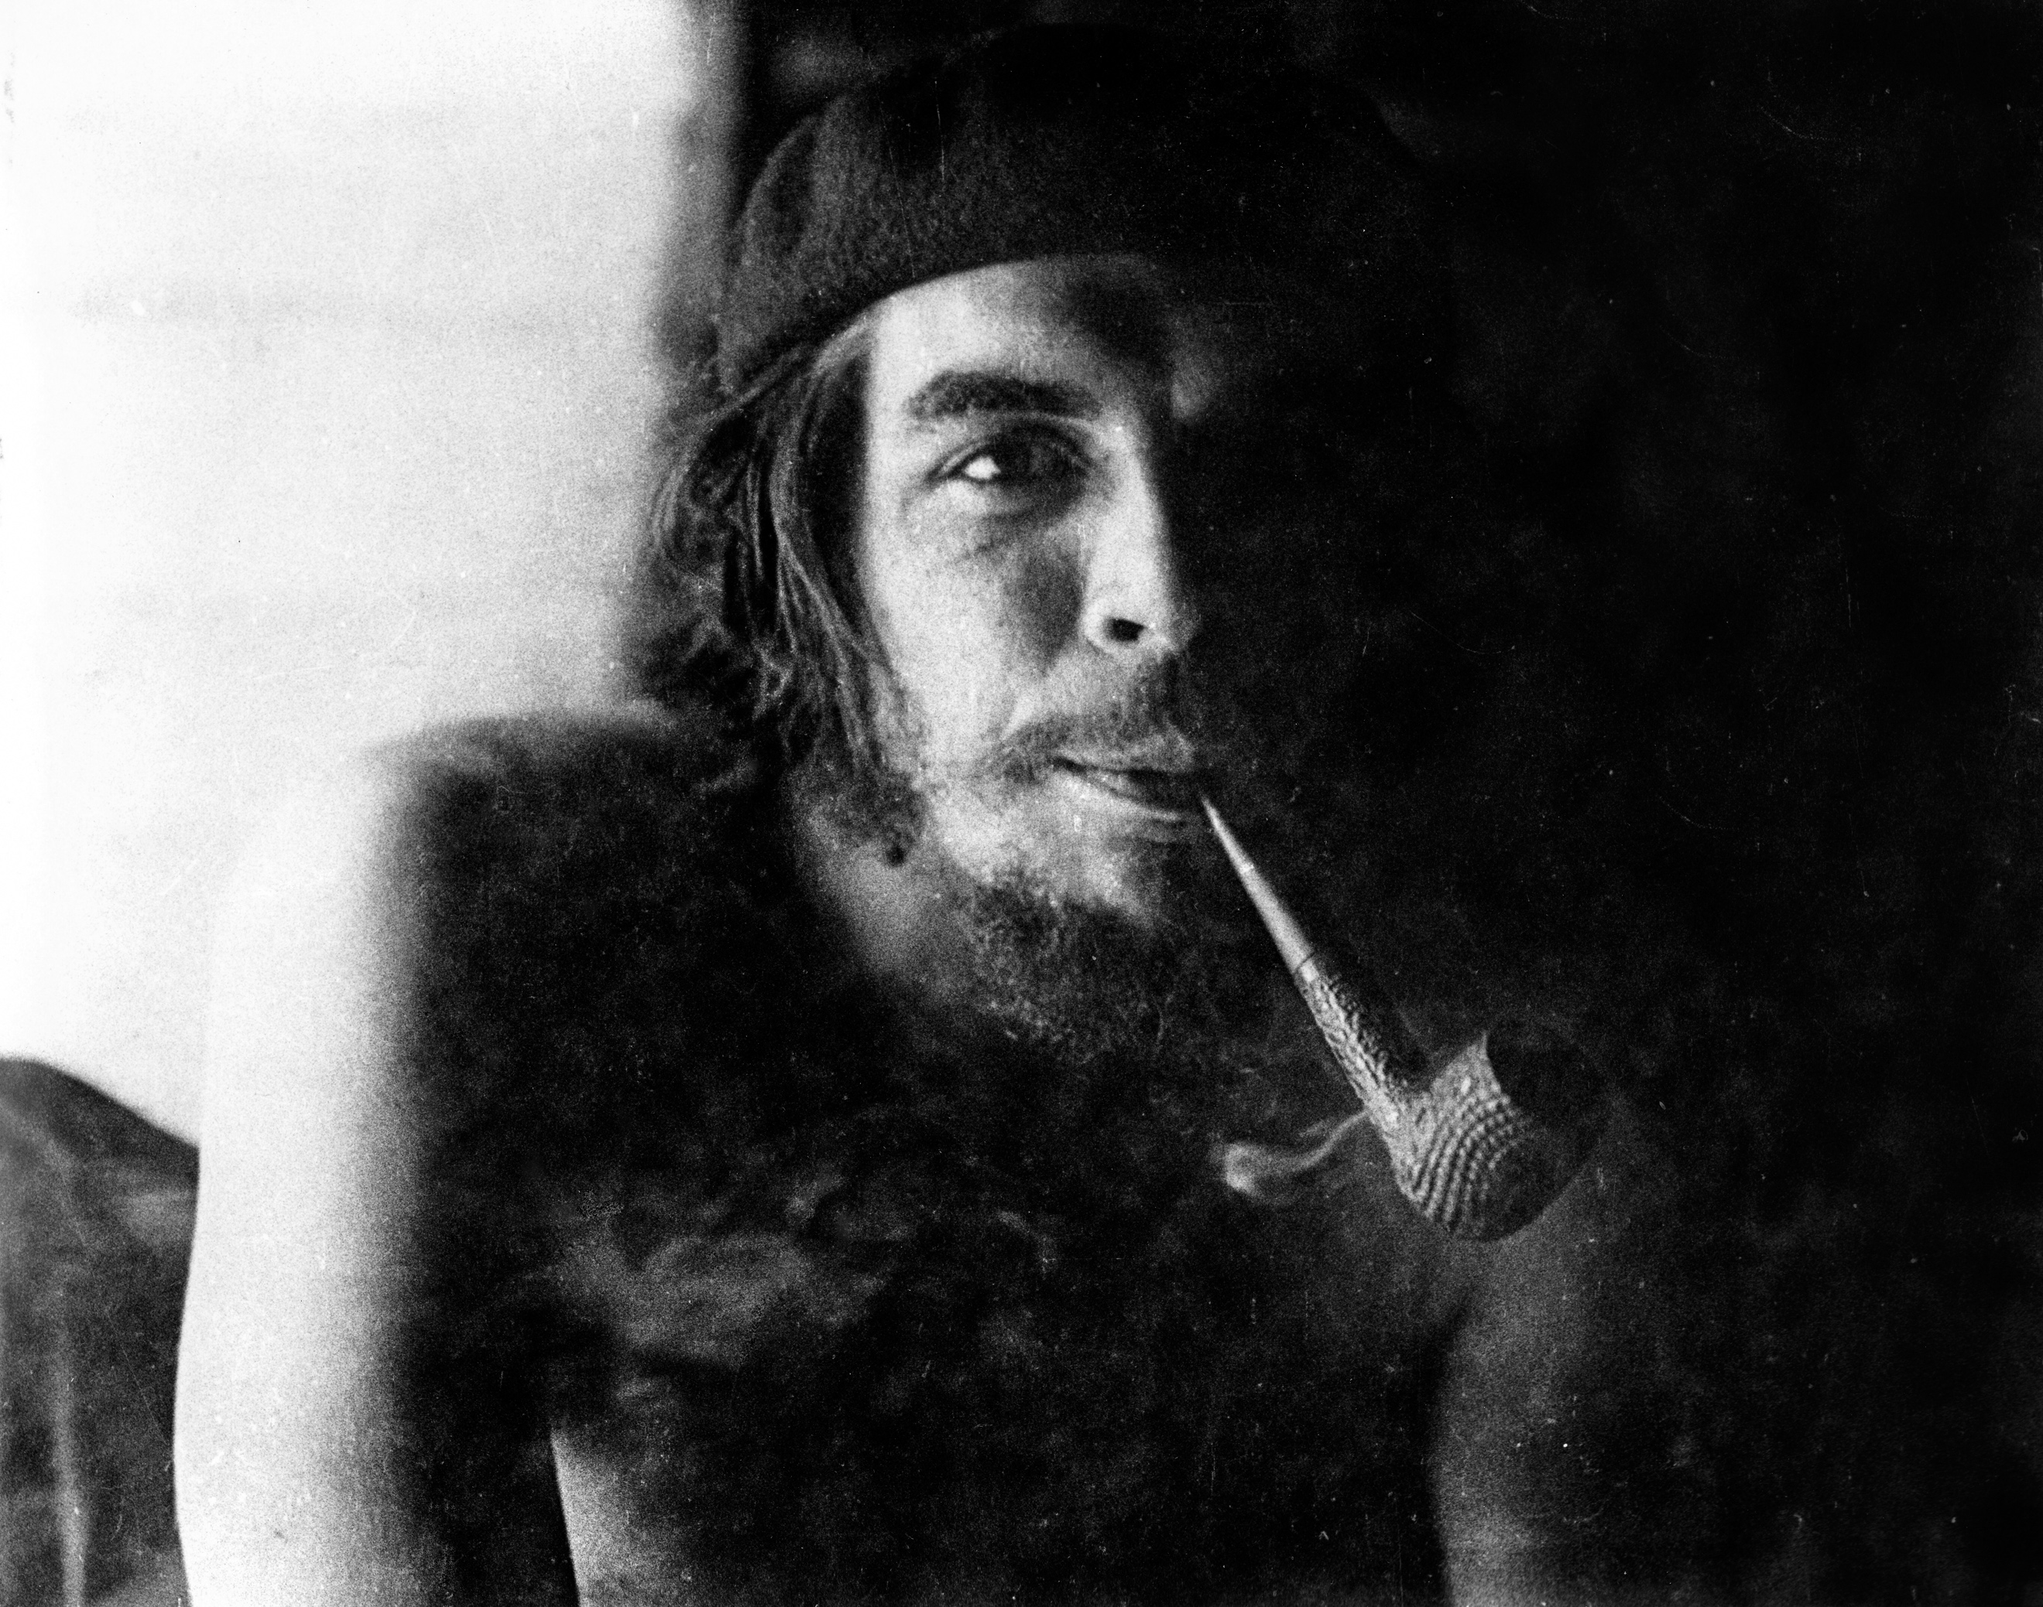

Dal 27 marzo al 30 giugno 2025
Museo Civico Archeologico
Via dell’Archiginnasio 2, Bologna

Il Museo Civico Archeologico di Bologna ospiterà, dal 27 marzo al 30 giugno 2025, la mostra CHE GUEVARA tú y todos, un viaggio nella storia e nella vita di un uomo che ha segnato profondamente l’immaginario collettivo di intere generazioni, divenendo l’icona stessa del rivoluzionario: Ernesto Guevara de la Serna, universalmente conosciuto come Che Guevara.

Gli spazi del museo bolognese accoglieranno una significativa parte del vasto repertorio fotografico e documentaristico inedito dell’archivio del Centro de Estudios Che Guevara a L’Avana. La mostra offrirà al pubblico l’opportunità di esplorare, grazie a strumenti digitali e interattivi, i momenti cruciali della vita di Che Guevara, permettendo di scoprire la sua umanità, i suoi ideali e i suoi legami affettivi. Saranno contestualizzati gli eventi storici e geopolitici di un periodo cruciale, dagli inizi degli anni ’50 alla fine degli anni ‘60 che ha profondamente influenzato più generazioni.

La mostra, ideata e realizzata da SIMMETRICO Cultura, è curata da Daniele Zambelli, Flavio Andreini, Camilo Guevara e María del Carmen Ariet Garcia, con una colonna sonora originale composta da Andrea Guerra. È prodotta da Alma e dal Centro de Estudios Che Guevara, il cui archivio è riconosciuto patrimonio di interesse “Memoria del Mondo” dall’UNESCO nel 2013, in collaborazione con l’Università degli Studi di Milano, l’Università IULM e il Settore Musei Civici | Museo Civico Archeologico Bologna, con il patrocinio della Commissione Nazionale Italiana per l’UNESCO, dell’Ambasciata di Cuba in Italia, della Regione Emilia-Romagna e del Comune di Bologna.

La realizzazione del progetto ha visto la stretta collaborazione della moglie di Che Guevara, Aleida March, e del figlio Camilo Guevara, scomparso nel 2022, a cui l’intero progetto espositivo è dedicato.

Il significato del titolo: tú y todos

Il titolo della mostra, tú y todos, riprende un verso intenso e toccante di una poesia che Che Guevara scrisse alla moglie Aleida prima della sua partenza per la Bolivia, dove fu catturato e assassinato il 9 ottobre 1967, dopo un lungo interrogatorio.
Questo titolo sottolinea l’intento della mostra: restituire una dimensione intima e consapevole alla figura di Ernesto Che Guevara, distaccandola dal mito del guerrigliero intransigente e senza paura, costruito dai media dell’epoca, sia a favore che contro a seconda dello schieramento politico di appartenenza. La mostra racconterà l’uomo, il personaggio politico e il contesto storico in cui visse, attraverso oltre 2.000 documenti inediti, tra cui lettere, appunti, diari, fotografie scattate da lui stesso, immagini ufficiali e private, scritti autografi e video dell’epoca.

Un progetto per tutti

CHE GUEVARA tú y todos si rivolge a un pubblico ampio e trasversale, con l’obiettivo di raccontare una figura iconica e contemporanea come quella di Che Guevara. La mostra pone il visitatore al centro, coinvolgendolo direttamente e rendendolo parte attiva dell’esperienza, attraverso un approccio innovativo alla divulgazione, il percorso mira a creare una connessione emotiva con i visitatori, proponendo una riflessione su tematiche ancora attuali. La visita non sarà un percorso passivo, ma un’esperienza vissuta attivamente, in cui il pubblico si sentirà parte integrante del racconto.

Il percorso espositivo

Il percorso della mostra è strutturato in tre livelli narrativi, ciascuno dei quali utilizza soluzioni multimediali specifiche e mirate, di particolare efficacia comunicativa:
Contesto storico e geopolitico
Il primo livello narrativo, di stampo giornalistico, introduce immediatamente il visitatore al quadro geopolitico dell’epoca, ponendo le basi per comprendere il contesto in cui Che Guevara ha vissuto e agito.
Biografia
Il secondo livello, di natura biografica, presenta materiali d’archivio inediti che ripercorrono gli eventi pubblici e privati della vita di Che Guevara: dai suoi celebri discorsi ufficiali alle riflessioni sull’educazione, la politica estera, l’economia, il significato della rivoluzione e la speranza nell’“Uomo Nuovo”.
Dimensione intima
Il terzo livello, più intimistico, si sviluppa attraverso frammenti dei suoi scritti personali, come diari e lettere ai familiari e agli amici, fino alle registrazioni inedite delle poesie che Guevara compose per la moglie Aleida. Questo livello rivela i dubbi, le contraddizioni e le riflessioni che caratterizzavano l’uomo dietro il mito.

Una narrazione immersiva

La mostra si apre con una sfida simbolica per il visitatore: superare una “linea gialla”. Una parete a fasce mobili, retroproiettata, mostra immagini edulcorate degli anni ’50 – provenienti da Hollywood, dalla moda e dalla pubblicità delle grandi imprese consumistiche – che all’avvicinarsi del pubblico si dissolvono, rivelando un’altra realtà: quella della povertà, delle malattie, delle ingiustizie sociali e della mancanza di libertà, con un semplice passo riviviamo lo sconcerto del giovane Ernesto di fronte alla sofferenza degli ultimi e degli emarginati nei suoi viaggi in America Latina prima di diventare “Il Che”.

Rientrando in Argentina, Ernesto annota: “Il personaggio che ha scritto questi appunti è morto quando è tornato a posare i piedi sulla terra d’Argentina, e colui che li riordina li ripulisce: “io”, non sono io; perlomeno non si tratta dello stesso io interiore. Quel vagare senza meta per la nostra “Maiuscola America” mi ha cambiato più di quanto credessi”. (Ernesto Guevara in Notas de viaje. 1952)

Superata questa soglia, il visitatore intraprende un viaggio nella vita di Ernesto Guevara, divenuto “El Che”. Centinaia di pensieri, diari e lettere permetteranno di esplorare in modo approfondito una delle personalità più complesse e influenti del XX secolo.
La narrazione si snoda lungo una linea temporale arricchita da immagini storiche, filmati e registrazioni di discorsi, dal 1959 – “Anno della Liberazione” di Cuba – fino al 1967, l’anno della missione in Bolivia, l’ultima avventura.
Tre installazioni speciali, disseminate lungo il percorso, permettono al pubblico di incontrare non solo il personaggio storico, ma anche l’uomo, con le sue riflessioni e le sue emozioni.

Un finale stra-ordinario

La mostra si conclude con un’installazione multidimensionale, realizzata dall’artista americano Michael Murphy, pioniere della Perceptual Art. L’opera, intitolata Che: ritratto di Ernesto Guevara, è una ricostruzione tridimensionale del celebre ritratto del Che, capace di trasformarsi nella sua altrettanto iconica firma.

Il direttore artistico e curatore della mostra, Daniele Zambelli, racconta:

“Dopo due anni di lavoro, ciò che mi rimane di questo dialogo ideale con Ernesto Che Guevara è la scoperta di un uomo intenso, che ha dedicato tutto sé stesso al servizio di un’idea ‘stramba’: un’umanità che ha come imperativo morale l’evoluzione verso una società più giusta. Un intellettuale che ha trasformato l’utopia dell’‘uomo nuovo’ in azione concreta, lavorando per costruire una società orientata al bene comune, una società che non dimentica gli ultimi. Un uomo che sentiva davvero, sul proprio volto, il bruciare dello schiaffo dato dal potere a una moltitudine di uomini e donne privati di speranza e dignità.
Dietro l’intellettuale e il rivoluzionario, però, ho scoperto anche la persona: fedele ai propri ideali, certo, ma anche attraversata da dubbi e incertezze. Le sue scelte, talvolta compiute con piena partecipazione, altre volte con sofferenza, sono sempre state una risposta a un imperativo morale di giustizia sociale, un impegno pagato sempre in prima persona.
Possiamo non essere completamente d’accordo con le sue idee o con i metodi adottati, ma resta per me profondo il rispetto per un uomo che non si è mai nascosto con ipocrisia dietro le parole, ma ha dato forma alle sue convinzioni attraverso le azioni, contribuendo a dare voce a chi non ne aveva.
Spero che la mostra permetta al pubblico, soprattutto ai più giovani, di instaurare un proprio dialogo ideale con il personaggio e con quel periodo storico così cruciale. Comprendere meglio il passato è essenziale per interpretare il presente che oggi viviamo”.

INFORMAZIONI UTILI
TITOLO: CHE GUEVARA tú y todos
PERIODO: Dal 27 marzo al 30 giugno 2025
DOVE: Museo Civico Archeologico – Via dell’Archiginnasio 2, Bologna
ORARI: lunedì, mercoledì, giovedì e venerdì dalle ore 10.00 – 18.00
sabato, domenica e festivi dalle ore 10.00 - 19.00
(martedì giorno di chiusura)
SITO WEB: www.mostracheguevara.com

BIGLIETTI:
Interi: € 13,00
Ridotto studenti universitari e over 65: € 11,00
Ridotto speciali / Convenzioni: € 10,00
Ridotto per gruppi scolastici e fino a 18 anni: € 7,00
Gratis: fino a 10 anni
Acquistabili su Ticketone

CATALOGO DELLA MOSTRA EDIZIONI PENDRAGON
TITOLO: Ernesto Che Guevara tú y todos
pp. 192
formato cm 21x28
€ 34,00
ISBN 9788833647975
Confezione in brossura con bandelle
Stampa a colori
Con testi introduttivi di: Daniele Zambelli, Camilo Guevara March, María del Carmen Ariet, Luigi Bruti Liberati, Flavio Andreini, Paola Romano
A cura di: Daniele Zambelli, Camilo Guevara March, Flavio Andreini, Paola Romano

CONTATTI SIMMETRICO
SITO WEB: www.simmetrico.it/it/
INSTAGRAM: www.instagram.com/simmetrico_official/
LINKEDIN: www.linkedin.com/company/simmetrico-srl/

UFFICIO STAMPA DELLA MOSTRA
CULTURALIA DI NORMA WALTMANN
Tel +39 051 6569105 – Mob +39 392 2527126
info@culturaliart.com
www.culturaliart.com
Facebook: Culturalia
Instagram: Culturalia_comunicare_arte
LinkedIn: Culturalia di Norma Waltmann
YouTube: Culturalia

CONTATTI MUSEO CIVICO ARCHEOLOGICO DI BOLOGNA
Ufficio Comunicazione
Federica Guidi
Tel. +39 051 2757239
federica.guidi@comune.bologna.it

UFFICIO STAMPA SETTORE MUSEI CIVICI BOLOGNA
Silvia Tonelli - Elisabetta Severino
Tel. +39 051 2193469 / +39 051 6496658
ufficiostampabolognamusei@comune.bologna.it
silvia.tonelli@comune.bologna.it - elisabetta.severino@comune.bologna.it
www.museibologna.it
Facebook: Musei Civici Bologna
Instagram: @bolognamusei

